**ОБЗОР ИЗМЕНЕНИЙ**

**Информационной системы «Удаленное консультирование»/ «Телемедицина Югры»**

Релиз от 21 мая 2020 г.

**Содержание**

1 Новый функционал 4

1.1 Общий функционал 4

1.2 Роли «Оператор» 4

1.2.1 Обновлен раздел «Услуги»/ «Запись на телемедицину» 4

1.2.1.1 Изменена логика отображения списка медицинских организаций при редактировании заявки 4

1.3 Роль «Администратор» 5

1.3.1 Обновлены разделы «Врачи», «Операторы» и «Администраторы» 5

1.4 Роль «Пациент» 7

1.4.1 Раздел «Симптомы» 7

1.4.1.1 Добавлены шаблоны симптомов пациента 7

1.4.1.2 Добавлена возможность записи показателей через знак «точка» 8

1.4.2 Обновлен раздел «Услуги» 9

1.5 Исправление ошибок 9

1.5.1 Исправлена ошибка при удалении МО 9

1.5.2 Исправлена ошибка определения МО прикрепления пациента 9

1.5.3 Исправлена ошибка в разделе «Обсуждение врач-врач по пациенту» 10

1.5.4 Исправлена ошибка в профиле врача 10

1.6 Системные изменения 10

1.6.1 Реализован сервис д-учета 10

1.6.2 Реализована возможность отключать расписание врача 11

# Новый функционал

## Общий функционал

При переходе в веб-версии системы реализовано информационное сообщение, если пользователь пользуется браузером, в котором система работает некорректно (система стабильно работает только в Google Chrome) (Рисунок 1).

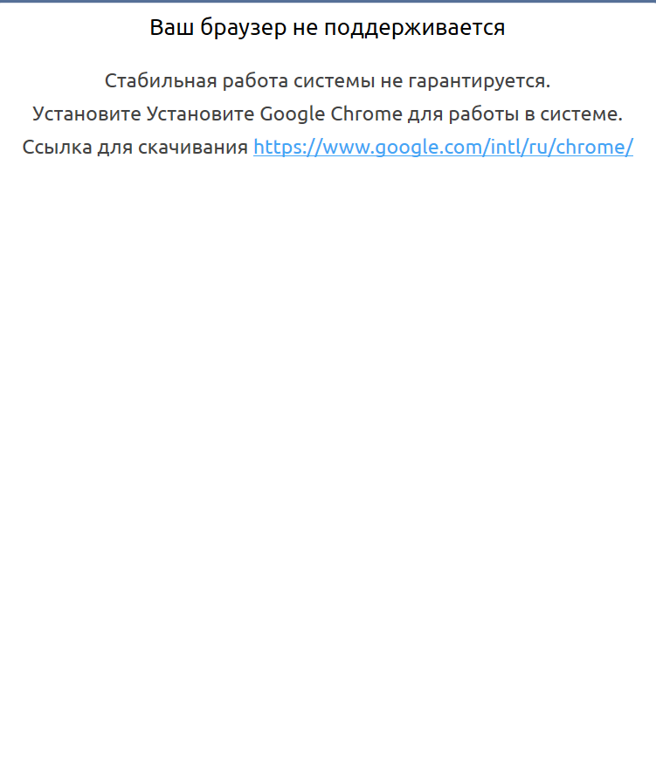

Рисунок 1 – Информационное сообщение

Раньше не было предусмотрено возможности предупредить пользователя до начала работы с системой о данной проблеме. В настоящее время для своевременного информирования пользователей произведено данное обновление.

## Роли «Оператор»

### Обновлен раздел «Услуги»/ «Запись на телемедицину»

#### Изменена логика отображения списка медицинских организаций при редактировании заявки

В разделе «Услуги»/ «Запись на телемедицину» на странице редактирования заявки в поле «Клиника» (Рисунок 2) изменена логика отображения списка медицинских организаций:

* Первой в списке отображается МО оператора, под которым зашел пользователь;
* В поле «Клиника» реализован контекстный поиск МО при вводе данных.

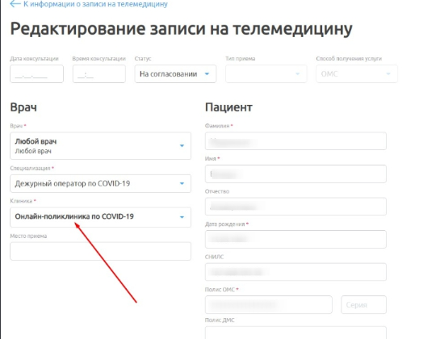

Рисунок – Поле «Клиника»

## Роль «Администратор»

### Обновлены разделы «Врачи», «Операторы» и «Администраторы»

В разделе «Врачи» при создании врача в поле «Больницы», а также в разделах «Операторы» и «Администраторы» при создании учетных записей в поле «Медицинская организация» и «Город» реализован контекстный поиск МО (Рисунок 3 – Рисунок 5).

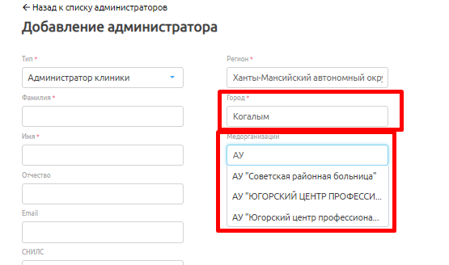

Рисунок – Поле «Медорганизация» окна добавления администратора

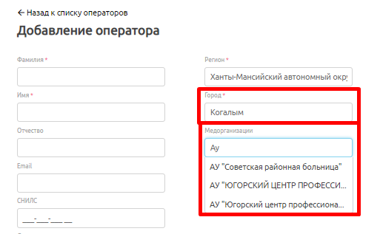

Рисунок – Поле «Медорганизация» окно добавления оператора

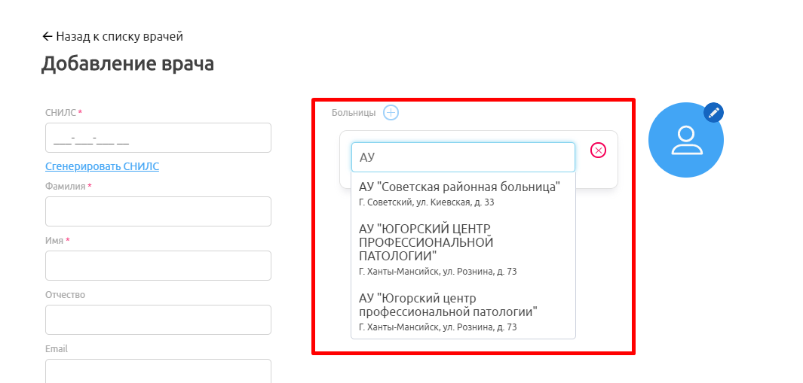

Рисунок – Поле «Больницы» окна добавления врача

## Роль «Пациент»

### Раздел «Симптомы»

#### Добавлены шаблоны симптомов пациента

В разделе «Симптомы» добавлены шаблоны симптомов пациента (Рисунок 6).

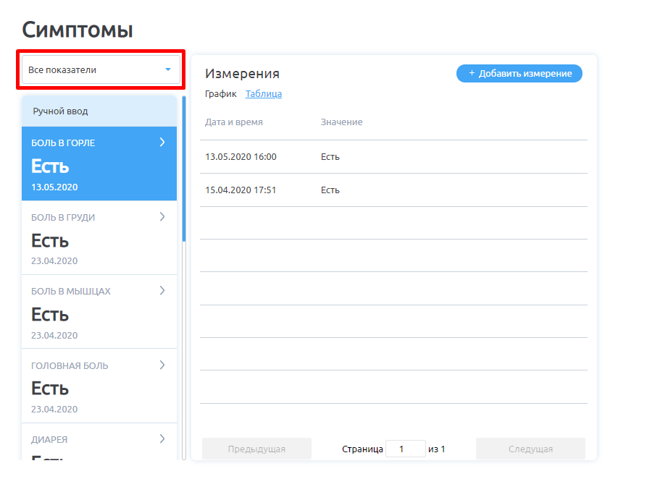

Рисунок  – Раздел «Симптомы»

При выборе шаблона из выпадающего списка открываются только те показатели, которые относятся к выбранному диагнозу (например, к сахарному диабету).

Раньше в списке указателей отображались все показатели. В настоящее время для повышения удобства работы с системой показатели разделены по диагнозам.

#### Добавлена возможность записи показателей через знак «точка»

В разделе «Симптомы» добавлена возможность для показателя «Температура тела» вводить данные через запятую. Ранее данная возможность была реализована через точку.

### Обновлен раздел «Услуги»

В разделе «Услуги» при записи пациентом на услугу реализована возможность автовыбора значений, если доступен только 1 вариант в списке. Данная возможность реализована для:

* Выбора метода оплаты;
* Выбора МО;
* Выбора специализации врача;
* Выбора доктора;
* Выбора кого записать: себя/ребенка.

Раньше при доступном одном значении для выбора оно отобралось в списке. В настоящее время для повышения удобства работы с системой произведено данное обновление.

## Исправление ошибок

### Исправлена ошибка при удалении МО

Исправлена ошибка при удалении МО прикрепления. Раньше при удалении МО возвращался ответ «Не удалось получить информацию по прикреплению пациента (Данные с заданными параметрами не найдены.)», при этом МО не удалялась. В настоящее время данная проблема устранена.

### Исправлена ошибка определения МО прикрепления пациента

Исправлена ошибка поиска прикрепления ребенка пациента: МО прикрепления пациента определяется при авторизации пациента. С сервера уходит запрос на получение данных пациента, затем по полученному коду ищется в списке клиник в системе, если клиника найдена, то проставляется ее (внутренний) код для пациента.

Проблема возникала, когда пациент пытается записать своего ребенка, при этом ребенок не авторизовался в системе и не имеет проставленной МО.

В настоящее время при авторизации пользователя, когда выполняется проверка (запрос) его МО прикрепления - одновременно с этим идет проверка имеются ли дети у данного пациента.

Если у пациента имеются дети, то для каждого ребенка выполняется запрос на получение его МО прикрепления и сохраняется МО, сопоставив с имеющимися клиниками (аналогично процессу получения МО прикрепления пациента).

### Исправлена ошибка в разделе «Обсуждение врач-врач по пациенту»

При создании обсуждения врачом по пациенту, если развернуть информацию о пациенте, то она не появлялась. Отображался белый экран.

В настоящее время данная ошибка устранена.

### Исправлена ошибка в профиле врача

В профиле врача исправлена ошибка: пропала кнопка «Выйти». В настоящее время данная проблема устранена (Рисунок 7).

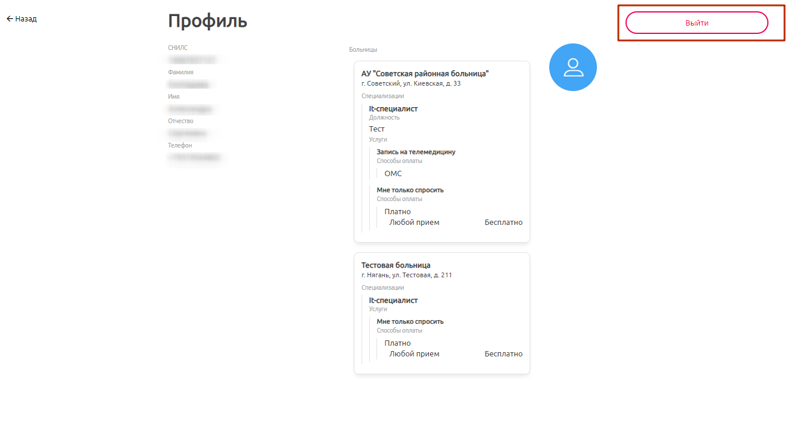

Рисунок 7 – Кнопка «Выйти» в профиле врача

## Системные изменения

### Реализован сервис д-учета

Реализован сервис Д-учёта, который ищет пациента и возвращает сведения о его Д-учёте: МО, где наблюдался пациент, и его диагноз.

### Реализована возможность отключать расписание врача

Реализована возможность с помощью параметра переключать использование расписания врача или ручной ввод даты\времени консультации.